|  |  |  |
| --- | --- | --- |
|  |  |  |
|  | |  |
|  | | |

2016 2학기 C프로그래밍

자기주도적 학습 과제 01

깃허브 처음 활용

2016. 09. 20(화)

강환수 교수

교재의 2장과 3장의 소스를 모두 프로그래밍해 본 후, 이 내용을 읽어 깃허브에 다음 저장소를 만들어 2장과 3장의 모든 소스를 업로드하여 본인의 계정으로 깃허브 웹 서비스하시오.

* 저장소명: Open-Source
* 웹서비스 주소: <https://github.com/사용자이름/Open-Source>

과제를 수행한 후 반드시 사이버 강좌의 [과제01]에 본인의 웹서비스 주소를 기술한 후 링크를 연결하시오.

과제는 다음주 수업(2016. 09. 27) 전 까지 완료하시오.

내용 목차

1 처음으로 깃허브에 파일 올리기 2

깃허브 계정 생성과 로그인 2

깃허브 저장소 생성과 파일 업로드 6

# 처음으로 깃허브에 파일 올리기

## 깃허브 계정 생성과 로그인

**깃허브 계정 생성**

다음 깃허브 사이트가 처음이라면 계정을 만들도록 하자.

* [www.github.com](http://www.github.com)

네이버나 지메일 등 전자주소 계정을 하나 만들어 깃허브의 계정을 만들자. 이메일 주소와 암호를 입력한 후 버튼 [Sign up for GitHub]을 누르면 계정을 만들 수 있다. 다음 화면의 귀여운 고양이는 옥토캣(Octocat)이라 하는 깃허브의 마스코트로 고양이 머리에 문어 다리 모습이다.

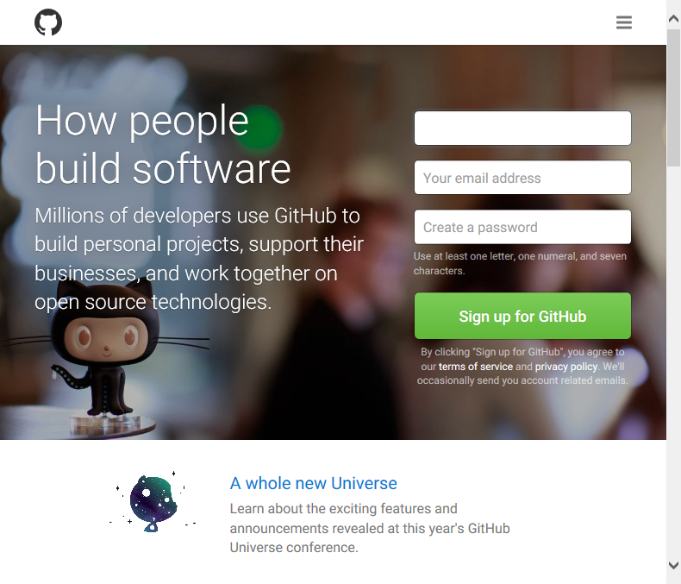

다음과 같은 화면에서 사용자 정보와 전자주소 정보 등을 입력하여 사용자 계정을 위한 사용자 ID를 만든다.

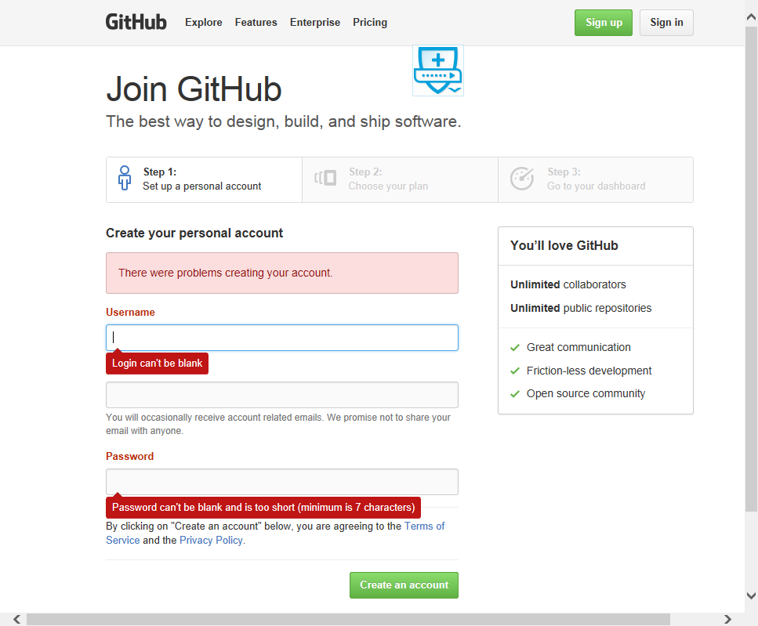

[그림] 깃허브 ID 만들기

저장소를 공개로 하며 개인이 사용한다면 기본 선택이 되어있는 Free로 가입하도록 한다. Finish sign up 버튼을 누르면 가입할 때 입력했었던 이메일로 가입 확인 이메일이 도착한다. 도착한 메일 내에 버튼을 클릭하여 승인만 해주면 최종 가입이 된다.

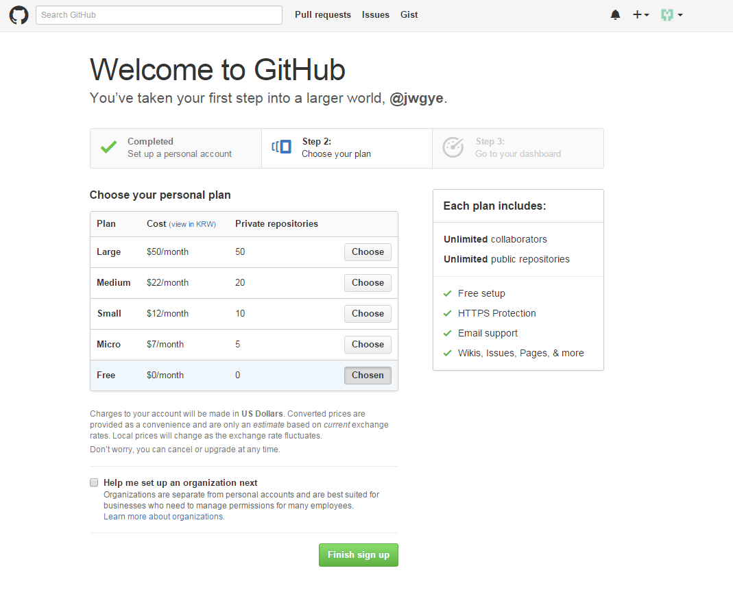

**깃허브란?**

깃허브는 분산 버전관리 도구인 깃(Git)을 지원하는 웹 호스팅 서비스이다. 깃을 지원하는 웹 호스팅 서비스로는 깃허브(GitHub)와 깃랩(GitLab)이 대표적으로, 깃허브는 개인이 공개로 웹 서비스로 활용하면 무료이며, 깃랩은 소수의 팀원이 프로젝트를 수행하는 웹 서비스로 활용해도 무료이다. 깃허브는 대표적인 오픈 소스 프로젝트 저장소로도 널리 활용되고 있는데, 오픈 소스 프로젝트 저장소의 대표적인 사이트로는 소스포지(SourceForge)와 구글 코드(ZGoogle Code) 등이 있다.

오픈 소스란 소프트웨어 등을 만들 때 해당 소프트웨어의 소스코드를 무료 공개, 배포하는 것으로 리눅스(Linux) 운영체제가 대표적이다. 오픈 소스 소프트웨어는 누구나 무료로 이용할 수 있으며, 공개된 코드를 기반으로 프로그램을 마음대로 변형할 수도 있다. 인터넷을 이용하는 다수의 기술자가 소프트웨어를 공동으로 개발할 경우 보다 나은 소프트웨어를 단기간에 개발할 수 있다는 개념에서 오픈 소스가 추진되었다.

깃은 2006년경 비트키퍼(BitKeeper)라는 리눅스 커널 개발에 쓰던 분산형 패치 도구에 대한 대안으로 리누스 토발즈가 직접 개발한 분산형 소스 관리 시스템(Distributed Source Control Management)이다.

**깃허브 사인인**

이제 깃허브 계정을 만들었으니 깃허브에 로그인 하자. 로그인을 하려면 상단 [Sign in]을 클릭하여 사용자이름이나 이메일주소와 암호를 입력한다.

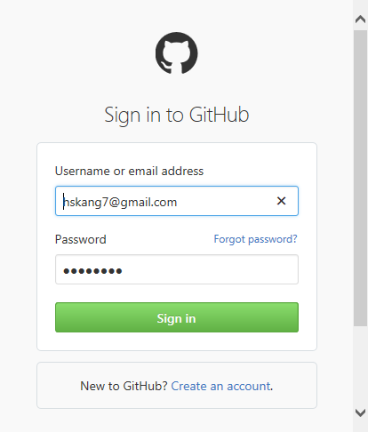

## 깃허브 저장소 생성과 파일 업로드

**깃허브에 저장소 만들기**

소스 관리에서 저장소(Repository)는 수행하는 프로젝트 관련 파일이 저장되는 장소로 일반적으로 데스크 탑이나 서버의 폴더에 해당된다. 저장소는 데스크 탑의 저장소인 지역저장소와 서버의 저장소인 원격저장소로 나눌 수 있다.

* 지역저장소: 일반적으로 개인의 데스크 탑 PC의 프로젝트나 폴더
* 원격저장소: 깃허브와 같은 서버의 프로젝트나 폴더

데스크 탑의 지역저장소 파일을 올릴 깃허브의 저장소를 준비하자. 깃허브에서 저장소를 만들려면 깃허브에 로그인하여 우측 상단의 버튼 [New repository]를 누르거나 상단의 +를 누르면 메뉴 [New repository]를 선택하여 시작한다.

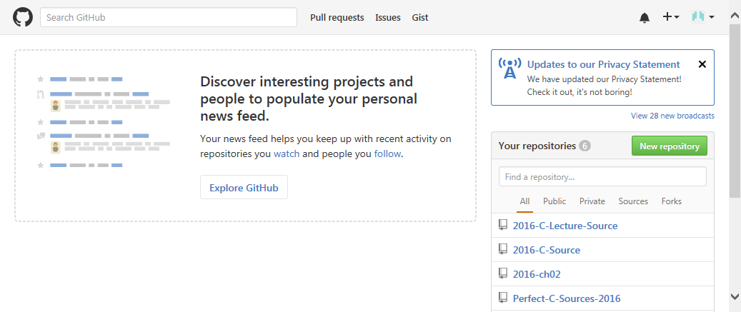

저장소의 이름을 Repository name에 입력한 후 Initialize this repository with a README를 체크한 후 [Create repository]를 눌러 깃허브의 저장소를 생성한다. 저장소의 설명을 Description에 입력할 수 있으며, Public을 선택하면 공개적으로 원격저장소를 무료로 웹 서비스할 수 있으며, 비공개를 목적으로 Private으로 선택하면 비용을 지불해야 한다.

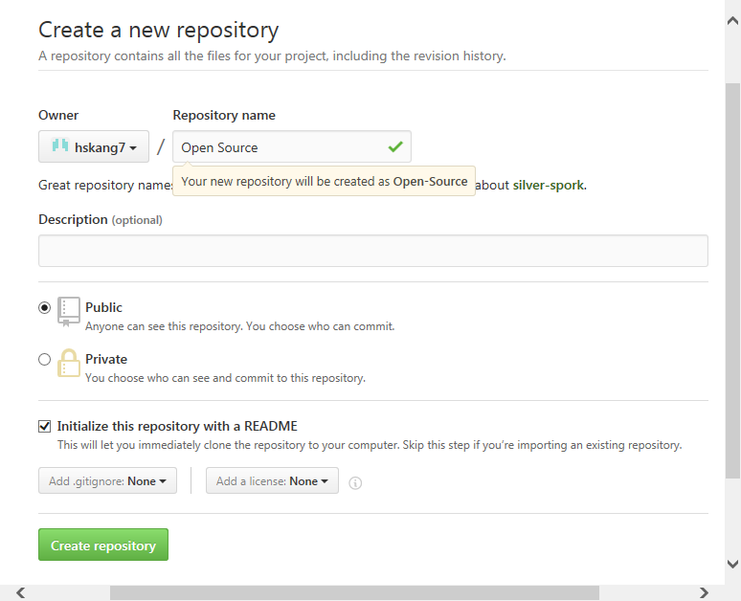

다음 화면은 저장소 ‘Open Source’가 생성된 화면이다. 다음은 사용자 계정 hskang7으로 깃허브 저장소 이름 ‘Open Source’가 생성된 저장소이다. 이제 원격저장소인 ‘Open Source’는 브라우저에서 주소 https://github.com/hskang7/Open-Source로 접속하면 누구나 원격저장소에 직접 접근할 수 있다. 깃허브 저장소 이름에서 빈 공간은 주소에서 ‘–‘로 대체되는 것을 알 수 있다. 친구들의 깃허브에 접속해 보도록 하자.

* https://github.com/hskang7/Open-Source
* <https://github.com/사용자이름/저장소이름>

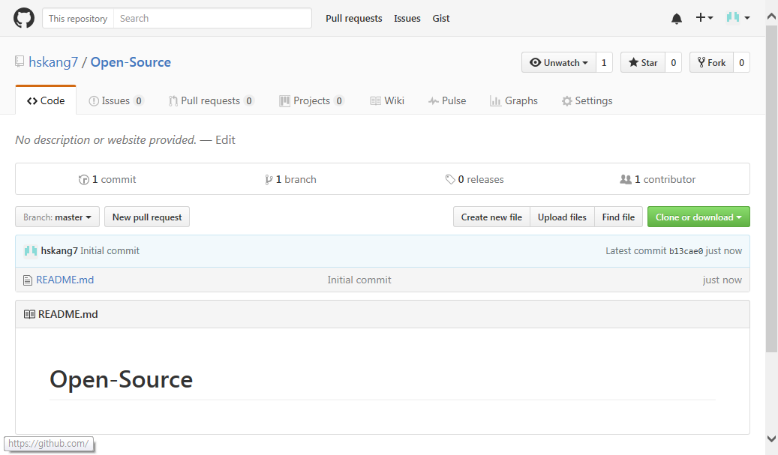

**깃허브에 파일 올리기**

이제 데스크 탑의 프로젝트 관련 파일, 예를 들자면 소스 파일을 깃허브 저장소 ‘Open-Source’에 업로드 해보자. 이를 위해 저장소가 표시된 위 화면에서 [Upload files] 버튼을 누른다.

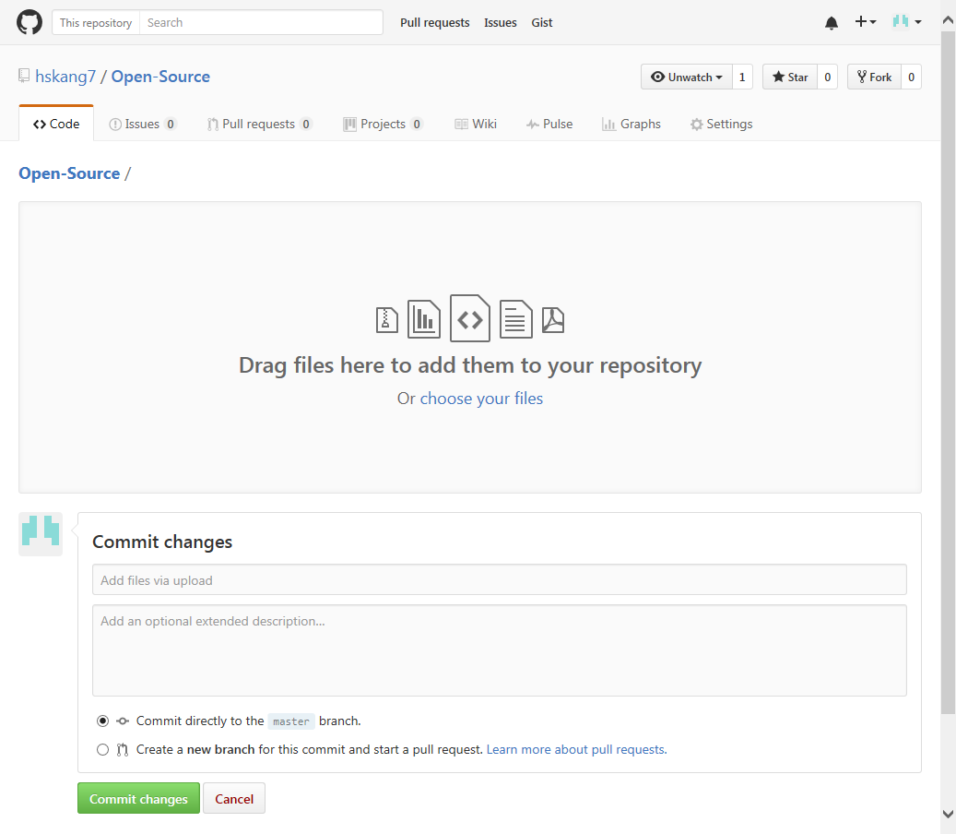

표시된 위 화면에서 ‘Choose your files’을 눌러 업로드할 파일을 선택하거나 파일을 드래그 드롭한다.

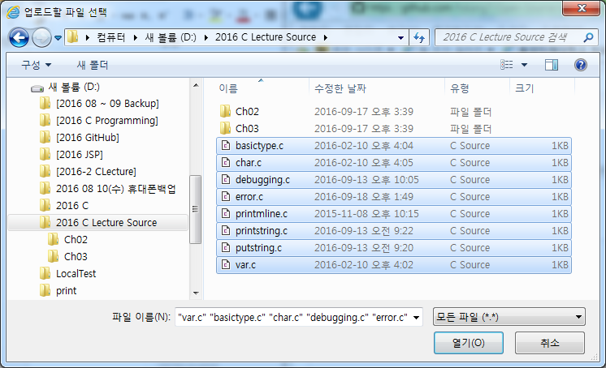

다음은 업로드할 파일이 선택된 모습이다.

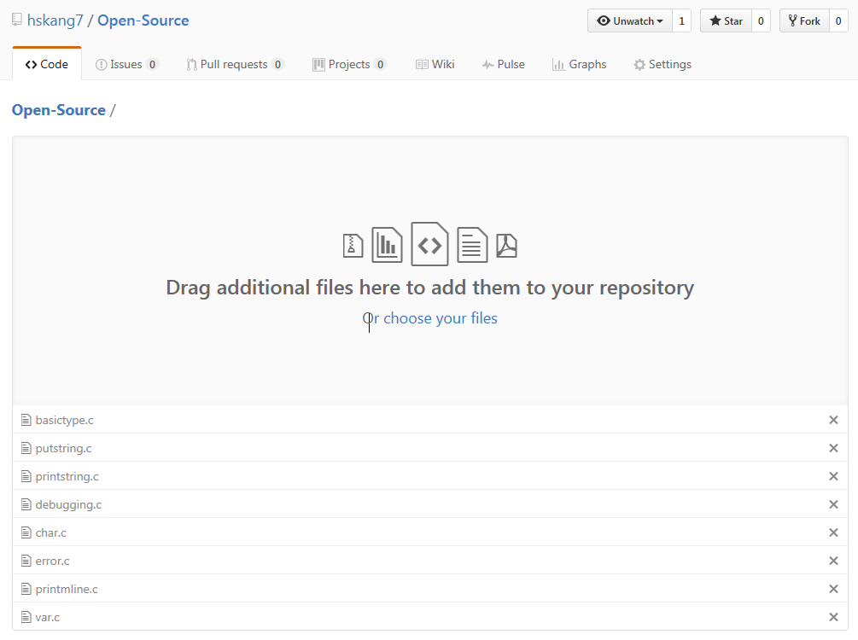

이제 파일이 선택된 선택된 것을 확인하고 하부의 ‘Commit changes’ 버튼을 누른다.

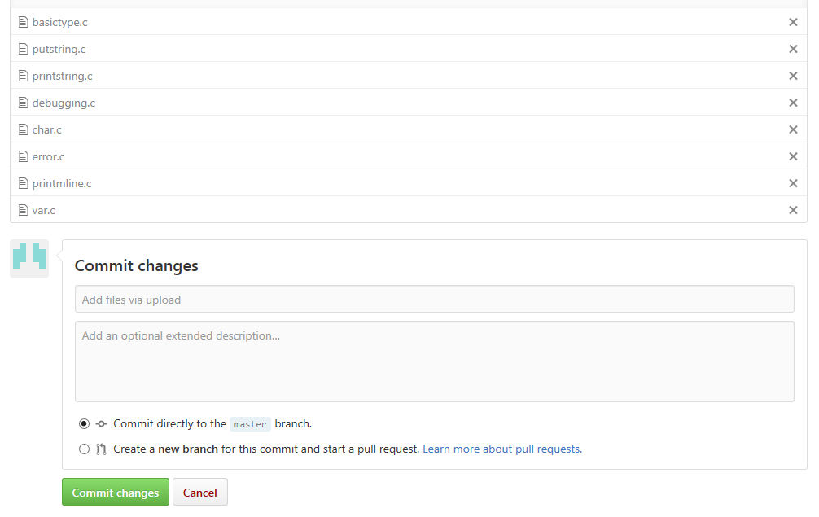

이제 다음 화면에서 저장소 ‘Open-Source’에 업로드된 파일을 볼 수 있다.

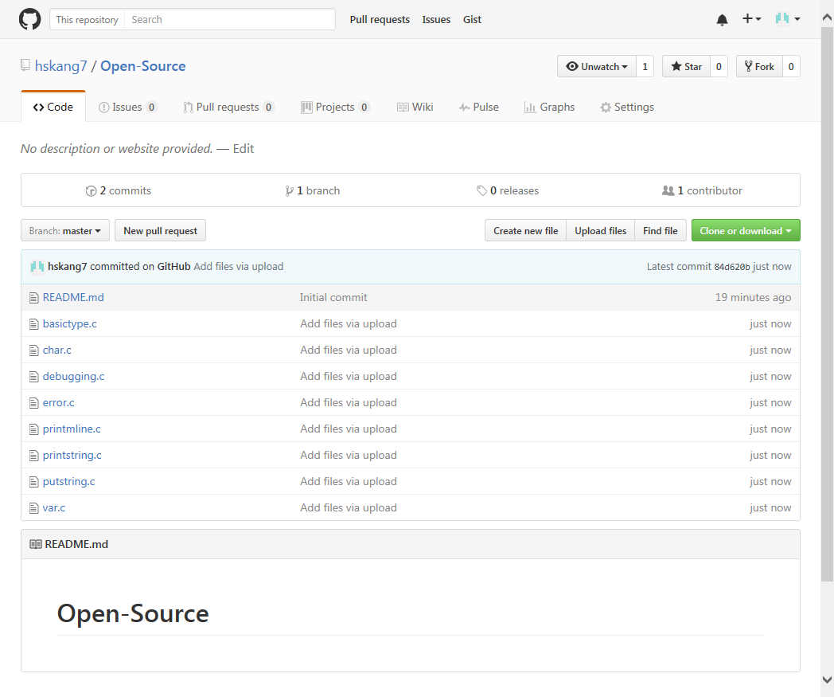

위 파일 목록에서 파일 하나를 선택하여 누르면 소스 파일을 다음과 같이 볼 수 있다. 만일 이 파일을 삭제하고 싶다면 오른쪽 쓰레기 버튼을 사용한다.

